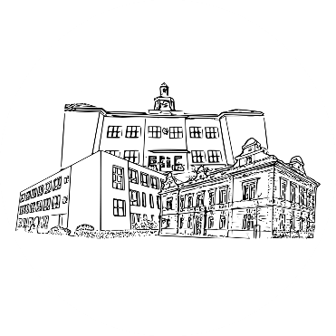
Základní škola Benátky nad Jizerou
Pražská 135, 294 71 Benátky nad Jizerou
e-mail:prazska@zsbenatky.cz, www.zsbenatky.cz,
IČO: 70997519 tel: 326362196

Kroužek Předškolák
Vážení rodiče,
těší nás, že máte o kroužek zájem. Níže posílám další informace.
Postup přihlášení
- Na webových stránkách školy najdete závaznou přihlášku. Tu vyplníte a pošlete na e-mail zuzana_kopecka@zsbenatky.cz nebo můžete přihlášku přinést osobně na sekretariát.
Přihlásit dítě můžete nejpozději do 20. září 2025

- Zároveň s přihláškou je nezbytné zaplatit 1 000 Kč na účet školy.
Č. účtu: 51-6901790297/0100
Zpráva pro příjemce: Jméno a příjmení dítěte, kroužek Předškolák
VS: 111

Vzor zprávy: Josef Novák (jméno dítěte), kroužek Předškolák

- V případě neotevření kroužku nebo nepřijetí dítěte do kroužku z důvodu naplnění kapacity, budete informováni elektronicky a bude vám částka vrácena zpět na účet.

- V posledním zářijovém týdnu vám bude zasláno potvrzení o přijetí dítěte na kroužek.

Kroužek bude probíhat vždy ve čtvrtek od 15:00 do 16:00.
Paní učitelka si děti v 14:55 vyzvedne před budovou 1. stupně a po skončení kroužku předá dítě osobně zákonnému zástupci.
termíny: 9.10., 16. 10., 23.10., 30.10, 6.11., 20.11., 27.11. a 4.12. 2025
s sebou: pití, přezůvky, pastelky a tužku (v pouzdře/ v penálu)
V případě nejasnosti nebo další dotazů mě neváhejte kontaktovat na tel. čísle 771 275 607

S pozdravem
Mgr. Zuzana Kopecká
zástupkyně pro 1. stupeň

